**19.05. klasa 2bu**

**Wtorek**

**Dzień dobry.**

**Religia**

Witam Was serdecznie!

Zdarza się, że czasem kogoś skrzywdziliśmy. Poczucie winy sprawia, że i ty czujesz się bardzo  źle.

Potrzebujesz ,by inni Ci przebaczyli chcesz przeprosić. W sakramencie pokuty i pojednania Pan Jezus chce ci przebaczyć grzechy przez kapłana. Gdy żałujesz i chcesz się poprawić Pan Jezus odpuszcza grzechy, które popełniłeś.

Za rok przystąpisz do tego sakramentu po raz pierwszy, ale już od dziś w wieczornej modlitwie gdy uczynisz coś złego w ciągu dnia, przeproś Pana Jezusa.

                                                                                  Pozdrawiam.

**Wf**

Witam na dzisiejszej lekcji wychowania fizycznego!

Zapraszam do ćwiczeń z ...piłki nożnej:

<https://youtu.be/Hk_sm4MVaPY>

Myślę, że dziewczyny też chętnie poćwiczą.

Pozdrawiam

p. Roletta

**Pada deszcz – zabawa ruchowa, dźwiękonaśladowcza.**

Na dworze pada malutki deszczyk, małe krople delikatnie spadają na ziemię. – delikatne stukanie opuszkami palców o blat ławki.

Deszcz pada coraz mocniej. Na ziemię spadają coraz większe krople. – coraz mocniejsze uderzanie o ławkę opuszkami palców.

Deszcz pada i pada, coraz mocniej i mocniej. To już prawdziwa ulewa. – uderzanie całymi dłońmi o ławkę.

Zerwał się wiatr. – kołysanie uniesionymi rękami w lewo i prawo, wydawanie dźwięków sz, szszsz, szszszsz.

Wiatr jest coraz silniejszy. Rozszalała się burza. – wskazane przez nauczyciela dzieci naśladują dźwięk wiatru. Słychać grzmoty. – uderzanie pięściami o ławkę (2–4 razy).

I nagle wszystko wokół powoli cichnie. I deszcz pada coraz wolniej i wolniej, aż powoli ustaje. Wiatr też się uspokoił – naśladowanie cichnącego deszczu i wiatru. Zza chmur wyjrzało słońce. – ręce uniesione do góry, kręcenie dłońmi.

**Edukacja przyrodnicza**

1. Co to jest powódź? Jakie są przyczyny powstania powodzi? Jakie są jej skutki? W jaki sposób można przeciwdziałać powodziom? W jaki sposób strażacy pomagają powodzianom? Przyczyna powodzi: (opadowe – silne opady deszczu, roztopowe – gwałtowne topnienie śniegu, zimowe – nasilenie niektórych zjawisk lodowych, sztormowe – silne wiatry, sztormy występujące na zalewach i wybrzeżach).
2. **Otwórz podręcznik i ćwiczenia( podr. mat.-przyr. s. 64, ćw. mat.-przyr. s. 64).**
3. Przyjrzyj się ilustracjom w podręczniku. Opowiedz, na czym polega bezpieczne zachowanie podczas powodzi.
4. Zapoznaj się z zasadami wzywania pomocy podczas powodzi – zad. 2 str. 65.
5. **Otwórz ćw. str. 64.** Przeczytaj wskazówki strażaka.

**Edukacja matematyczna**

**Przypomnij sobie nazwy miesięcy i znaki rzymskie.**

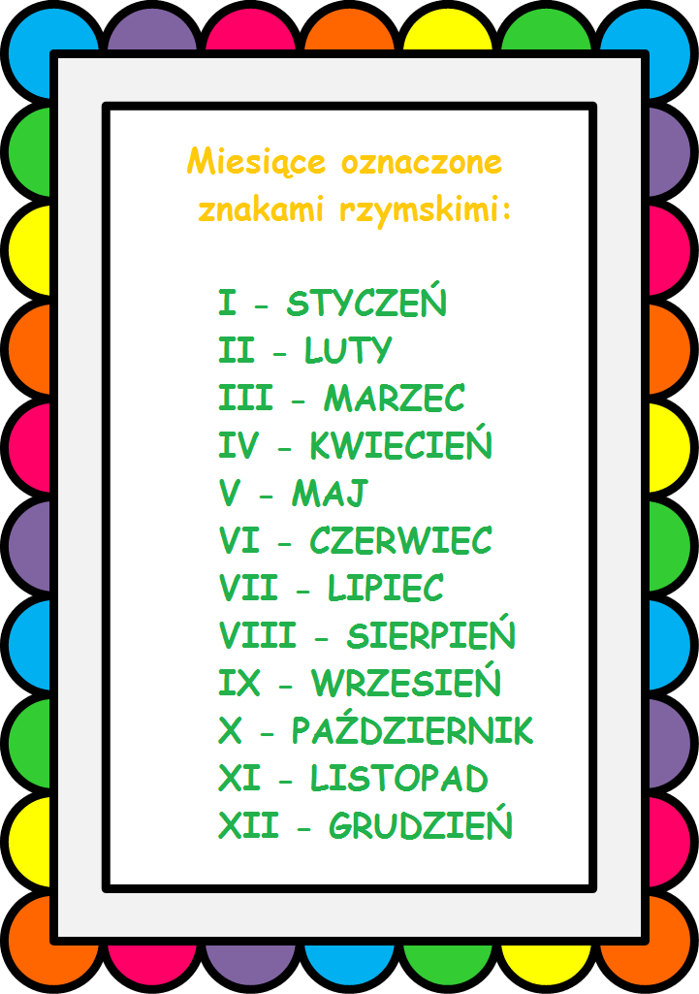

1. Otwórz ćwiczenia do **matematyki str. 65.**  Dzisiaj powtórzymy zapisywanie dat poznanymi już sposobami. Wykonaj zadania zgodnie z poleceniami.

**Język angielski**

Dzień dobry, dzisiaj narysuj: I like ice cream but I don't like fish. I like mushrooms but I don't like cheese. I like cake but I don't like onions.

|  |  |
| --- | --- |
|  |  |
|  |  |